2014雲林十大伴手禮得獎資料
編號 | 店家名稱 | 得獎產品名稱 | 聯絡人 | 電話 | 地址 | 商品簡介 | 照片
1 | 北港羊肉百年老店 | 羊肉米糕 | 曾煥勳 | 05-7823861 | 雲林縣北港鎮中山路100號 | 採用雲林肉品市場現宰本產羊肉，半年以上糯米、雲林產高級醬油、北港麻油，杯子採用耐高溫5號杯，可蒸可微波，封口機封蓋子設計方便宅配外送，手工切肉遵照老祖母岳母的方法去做(古早味筒仔米糕)，未炒過的羊肉和糯米一杯一杯的做，放在蒸爐蒸讓原汁原味鎖在米中，真正古早味沒有羊騷味，是老饕的最愛；祖傳三代的好味道，送禮最佳選擇。 | 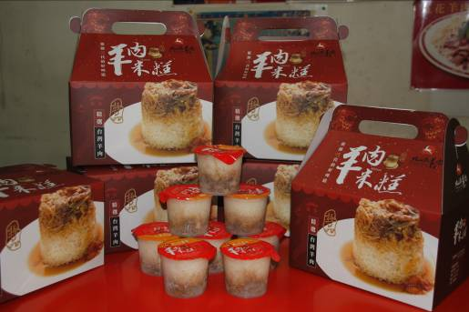
2 | 信發產業股份有限公司 | 艾蕾優格 | 牛秀英 | 05-5321959 | 雲林縣斗六市仁義路9 之13 號 | Ireij 艾蕾優格產品是台灣雲林在地原果材料結合義式手工精神之台灣特色冰品，以超過50%以上的原果材料製成；膳食纖維高達2.4%(以100g為單位)，優格產品選用獨特香味及低酸度美國進口優格菌種，生產雲林在地蔬果系列產品，目前有「鮮果樂活系列」、「根莖蔬活系列」產品。 | 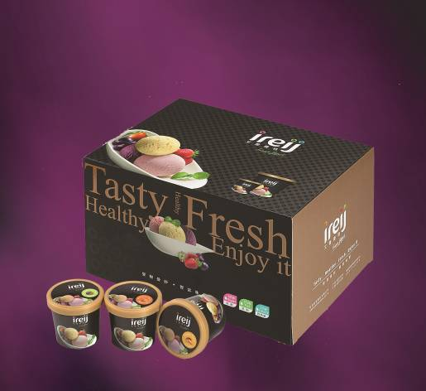
3 | 世唯食品有限公司 | Q餅三兄妹 | 楊宜君 | 05-5968708 | 雲林縣斗南鎮公論路9號 | 嚴選在地食材，堅持不使用人工添加物。  文旦Q餅：特選種植歷史長達一甲子頂級老欉雲林斗六文旦，將其獨特迷人的酸甜清香，融入香Q美味的麻糬與餅中，是讓人再三回味的好滋味。  紅豆Q餅：雲林在地黑毛豬製成的肉脯，西螺米製成的麻糬。  紫米Q心酥：香酥多層次外皮搭配香Ｑ紫米內餡，甜而不膩。 | 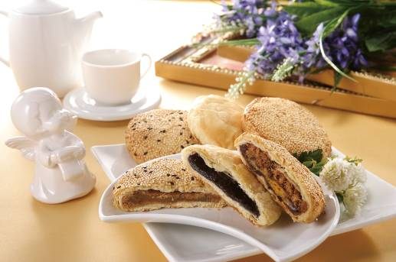
4 | 保證責任雲林縣崙背合作農場 | 空中美人瓜 | 楊弘銘 | 05-6965759 | 雲林縣崙背鄉東明村南昌路730號 | 【空中美人瓜】五大堅持：  1.溫室栽培下，讓美人瓜自然熟成安靜成長。  2.採用直立式栽培(離地)，就像吊在空中般，一株只留一果，每顆都白泡泡幼綿綿，品質穩定，香味和甜度更為集中，所以我們都叫它【空中美人瓜】。  3.通過吉園圃檢驗，為安全蔬果。  4.美人瓜的瓜果轉色至黃色才摘取，此時甜度一級棒。  5.鮮果現採，產地直送。 | 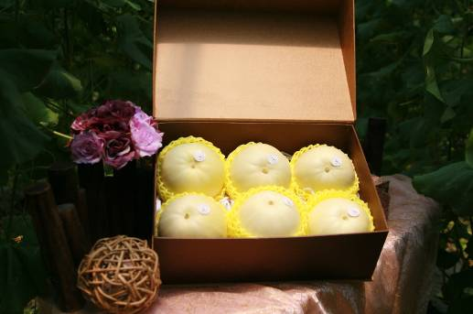
5 | 二崙佳美 | 狀元餅 | 莊淑敏 | 05-5989376 | 雲林縣二崙鄉中山路108號 | 內餡使用嚴選原料：選用西螺在地鴨蛋黃、踏實製作的綠豆沙、白豆沙和桂圓豆沙，加上斗六湖山社區楓樹湖部落的度咕叩灶龍眼乾、以及自己手工拌炒的滷肉。滷肉之中的油脂在加熱後會滲透到豆沙餡之中，吃起來更順口不乾澀哽喉，也更襯出豆沙的清香。吃在嘴裡層次分明，三種豆沙的味道不會互相衝突，反而有融合的感覺！再加上香氣濃郁的手工龍眼乾、以及緩和甜味的鴨蛋黃和滷肉，味覺層次豐富、餘味十足。 | 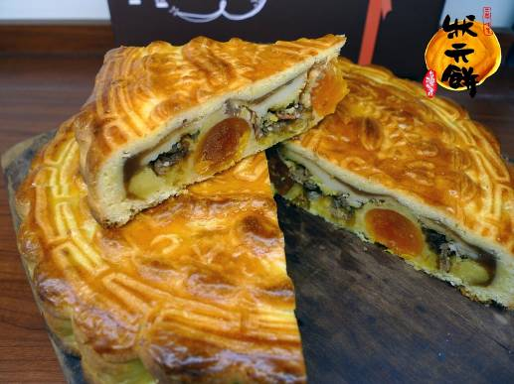
6 | 凱瑄有限公司 | 手工堅果塔 | 洪正璋 | 0913-582027 | 雲林縣虎尾鎮和平路126-1號 | 選自頂級夏威夷豆，包裹鮮乳熬煮，柔滑香濃牛奶糖，融入精心熬煮薄脆焦糖，加上南瓜子與蔓越莓果乾烘烤製成，塔皮香脆，飽滿的餡料，順口不膩。 | 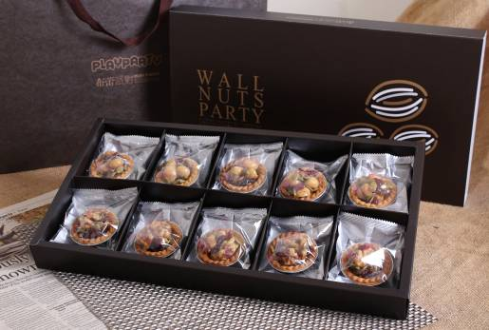
7 | 育豐水產行 | 莊記-烏魚子 | 莊國顯 | 05-7971176 | 雲林縣口湖鄉台子村蚶寮路57之10號 | 採生魚片工法，冷風乾燥法精製，以高鮮度的原料，低鹽，低生菌，無人工色素，無防腐劑，無藥物殘留，達到黃金烏魚子的境界。 | 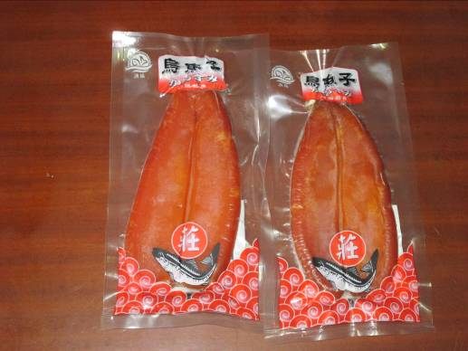
8 | 情人蜂蜜股份有限公司 | Gold River Honey Gift Box | 鐘丹梅 | 05-6628888 | 雲林縣土庫鎮建國路86號 | Gold River Honey珍貴的蜂蜜如同齊名，集結了讓人幸福的滋味，令人著迷，大自然與宇宙萬物最珍貴的能量，是那麼尊貴，天、地、人的三方和諧，孕育出如同黃金般剔透無瑕的流光，時光如何流轉，瞬息萬變的光影中，我只想抓住一瞬間，只有Gold River Honey寵愛我、呵護我。 | 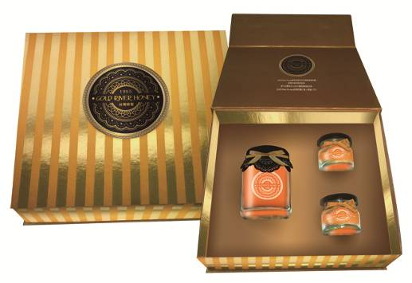
9 | 千巧谷有限公司 | 開口獅花生餅 | 方志偉 | 05-6969789 | 雲林縣崙背鄉建國路28號 | 雲林縣是台灣的農業大縣，盛產各式蔬菜、水果等農作物；畜牧業也相當發達，而崙背鄉更是典型的農村聚落。我們選用崙背在地的飽滿花生，用心烘焙出香酥可口的花生餅，豐富的口感讓饕客愛不釋手。在包裝上我們也融入地方的詔安客家文化，以吉祥物「開口獅」設計盒面，介紹詔安客家文化，是最能代表崙背在地特色的伴手禮！我們期許您品嚐後，生活就會像「開口獅，吃花生，歡歡喜喜過人生」 | 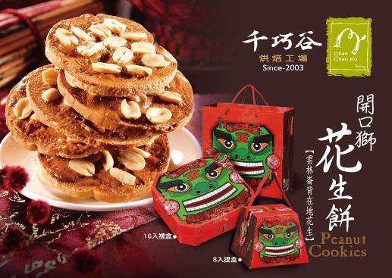
10 | 保證責任雲林縣瓊埔合作農場 | 地瓜燕麥 | 蘇雅琴 | 05-7840349 | 雲林縣水林鄉瓊埔村瓊埔路88號 | 地瓜因含有豐富的膳食纖維及多種維生素，營養價值極高，被營養學家們稱為營養最均衡的保健食品，水林因為屬於半砂質的土壤以及與水稻輪作，因此出產的台農57號黃金地瓜口感特別綿密及香甜，阿甘薯叔以水林57號黃金地瓜粉加入燕麥等多種營養品，以即沖即飲的便利性，讓您隨時能享用到地瓜的美味，不論是三餐、下午茶或宵夜，來杯地瓜味十足的地瓜燕麥，滿足您一天的味蕾。瓊埔合作農場，將水林台農57號安全無毒的地瓜結合阿甘薯叔的形象品牌，讓國人了解，「呷安全找雲林；吃蕃薯來水林」。 | 